Отдел надзорной деятельности и профилактической работы Центрального района УНДПР Главного управления МЧС России по Санкт-Петербурга сообщает, что в период проведения майских праздников 2018 года инспекторами ОНДПР Центрального района проведены пожарно-профилактические обследования объектов и территорий, задействованных в праздновании Дня Весны и Труда и Дня Победы, в ходе которых уделялось особое внимание соблюдению требований пожарной безопасности, наличию первичных средств пожаротушения и их состоянию, состоянию путей эвакуации. С персоналом проведены инструктажи и беседы по пожарной безопасности, тренировочные занятия по отработке действий при эвакуации людей в случае возникновения пожара. Во время проведения всех праздничных мероприятий на территории Центрального района из числа сотрудников ОНДПР Центрального района и 14 отряда федеральной противопожарной службы выставляются наряды для обеспечения пожарной безопасности объектов.
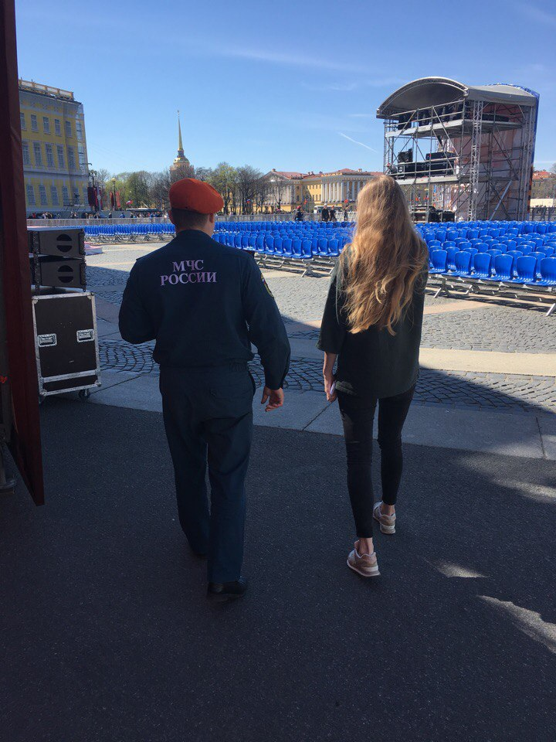


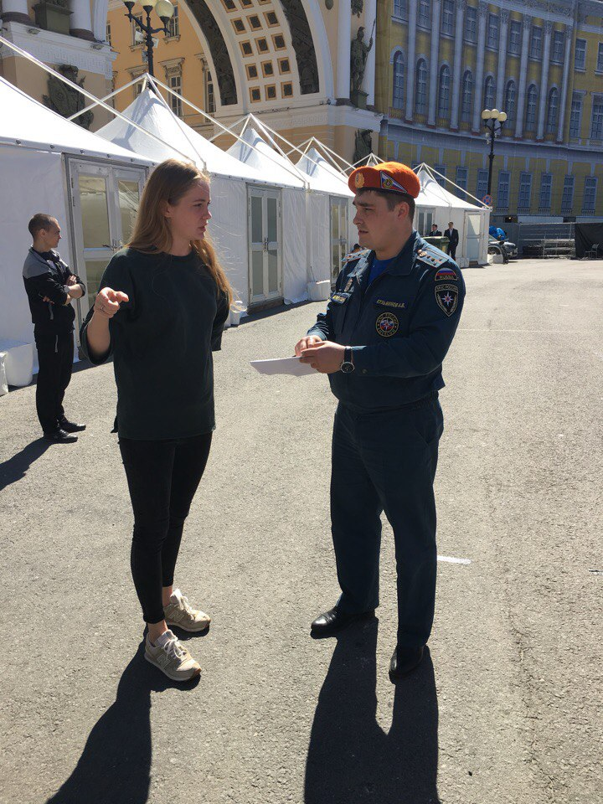
ОНДПР Центрального района
08.05.2018

